Trường Mầm non Việt Hùng, xã Cát Thành
Hưởng ứng phong trào Tết trồng cây
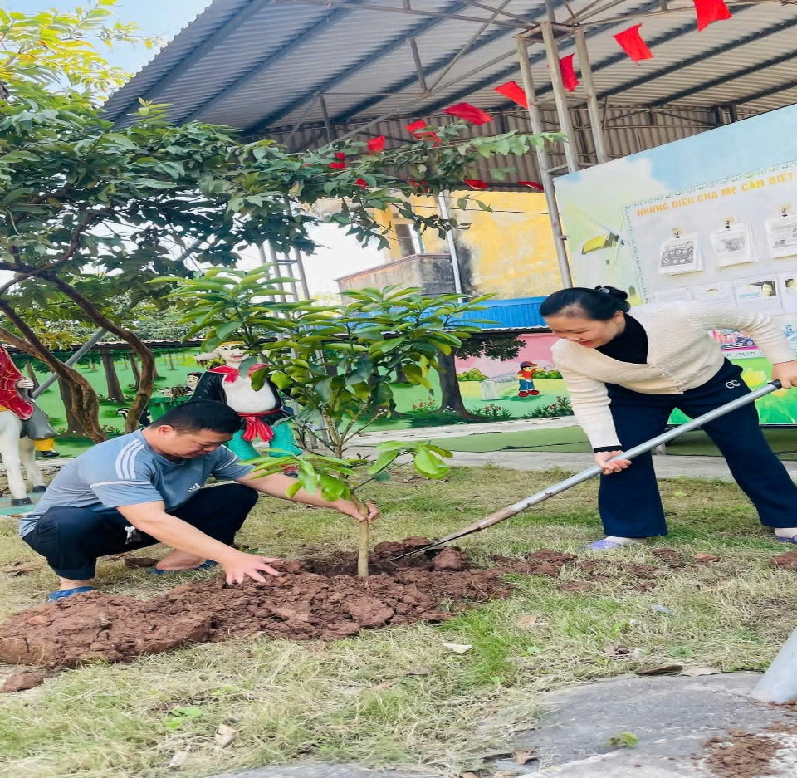
Hưởng ứng phong trào “Tết trồng cây - đời đời nhớ ơn Bác Hồ”. Tập thể cán bộ quản lý, giáo viên, nhân viên Trường Mầm non Việt Hùng, xã Cát Thành đã tích cực tham gia trồng và chăm sóc cây xanh trong khuôn viên nhà trường.

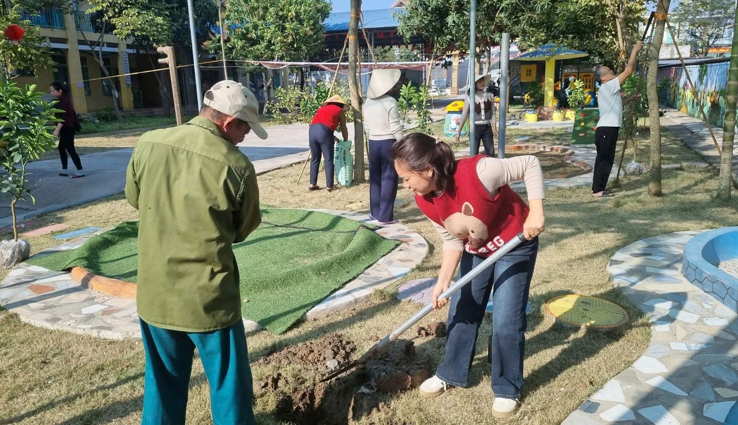
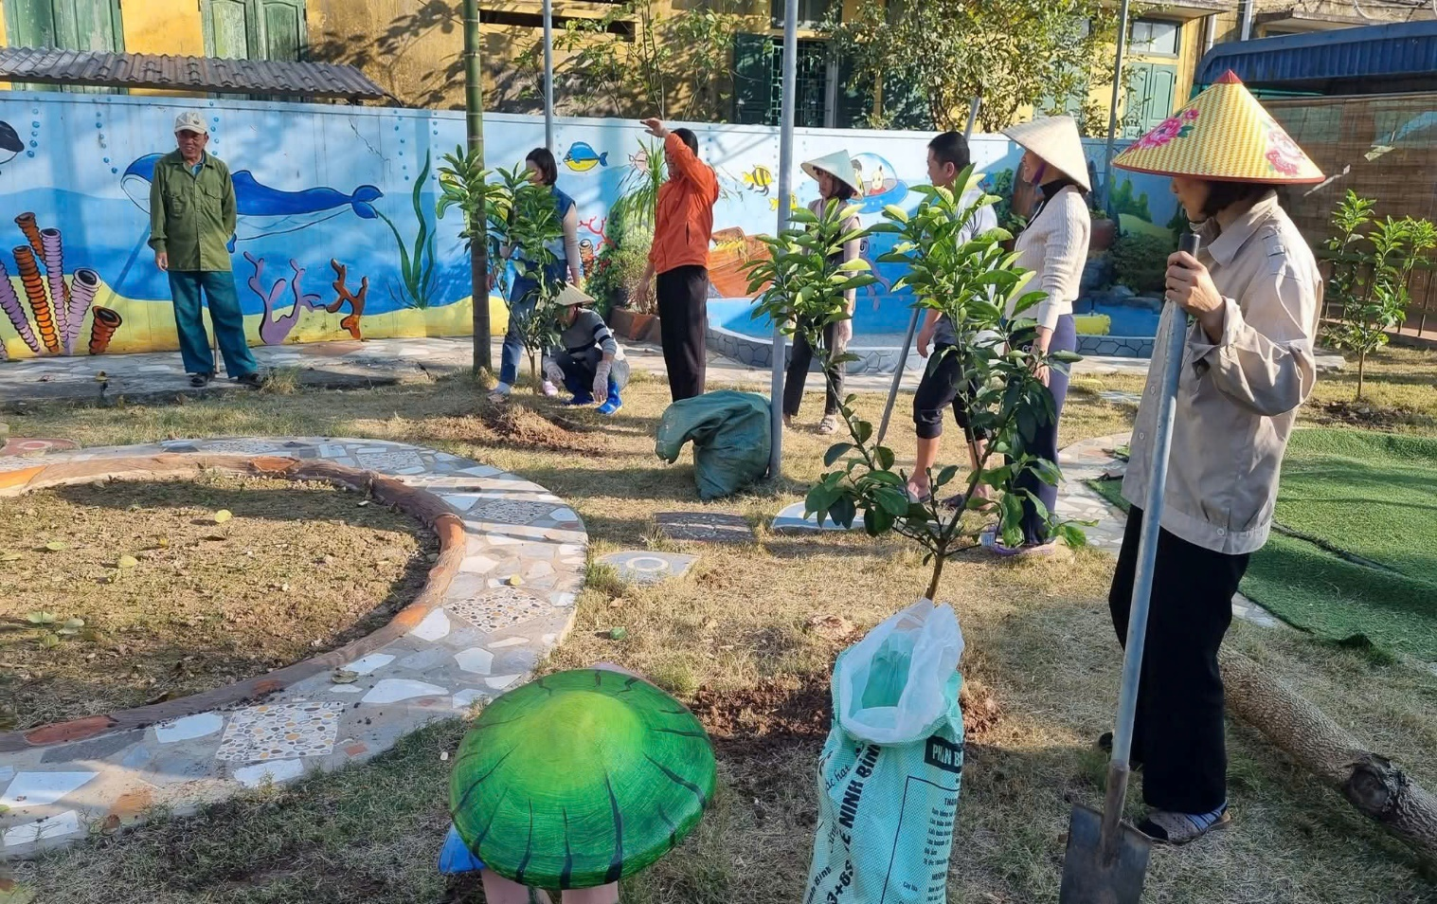
Hoạt động không chỉ góp phần tạo cảnh quan môi trường xanh – sạch – đẹp, mà còn giáo dục trẻ có ý thức bảo vệ môi trường, yêu thiên nhiên ngay từ khi độ tuổi mầm non.
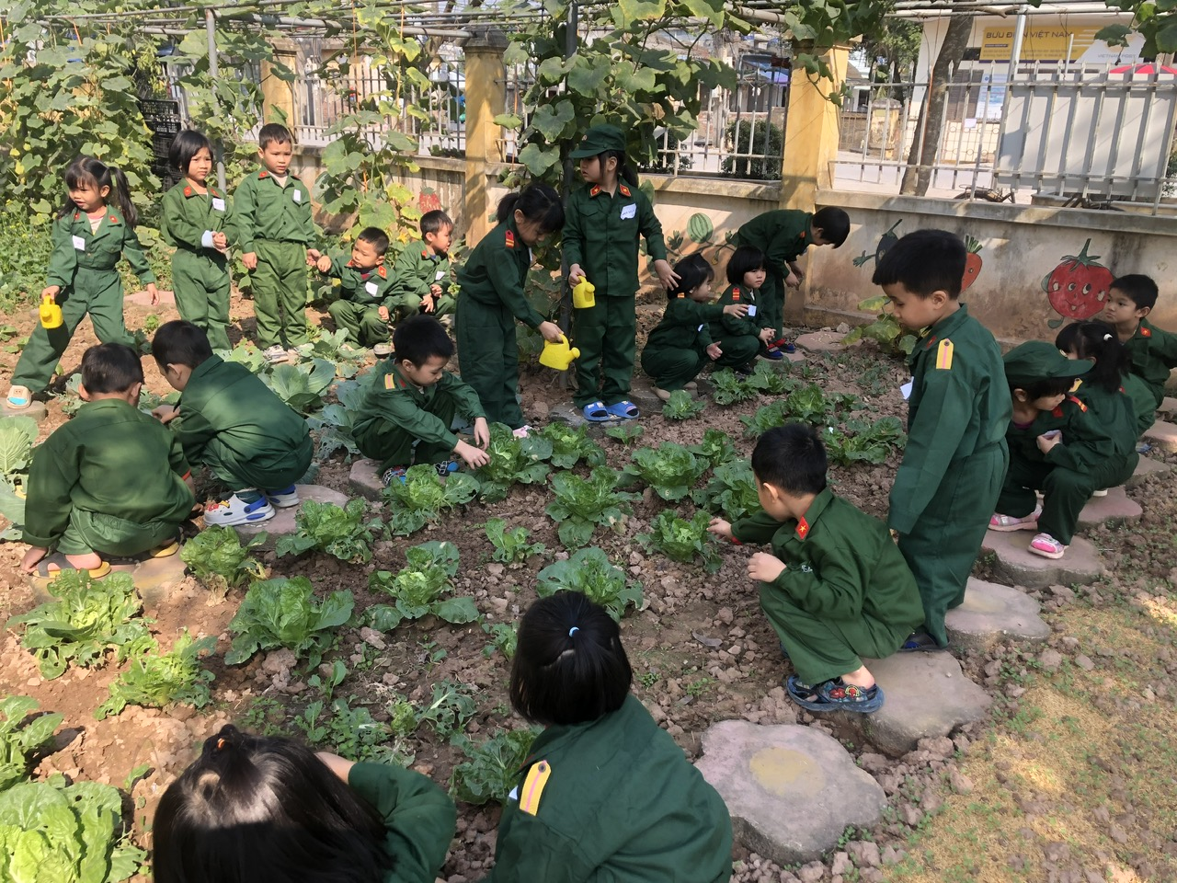
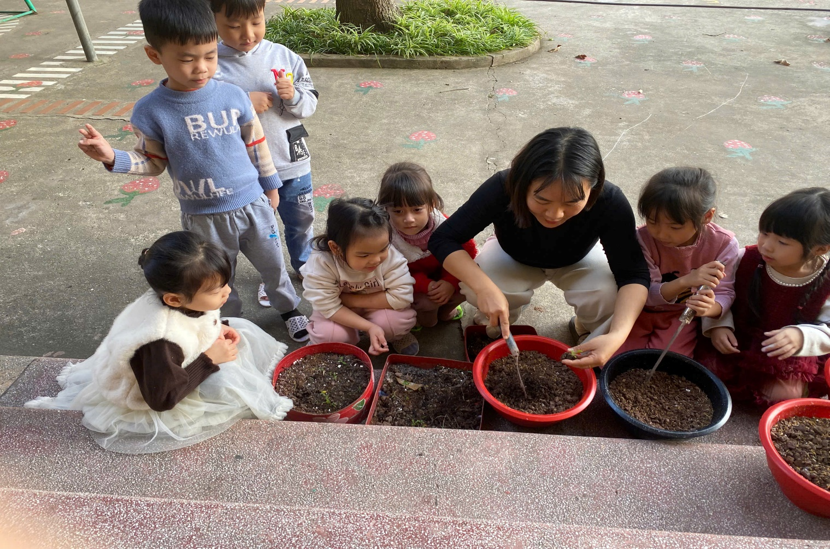
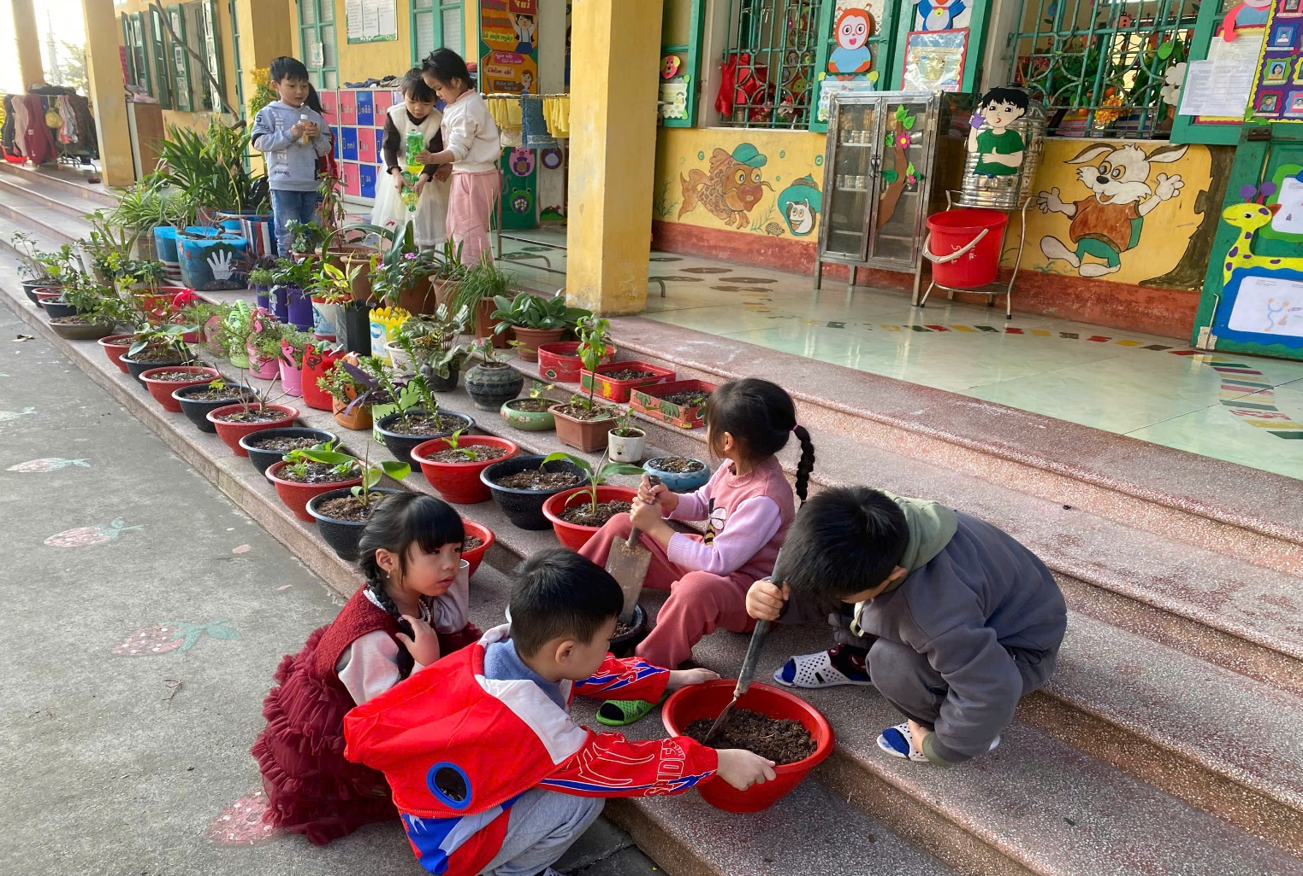
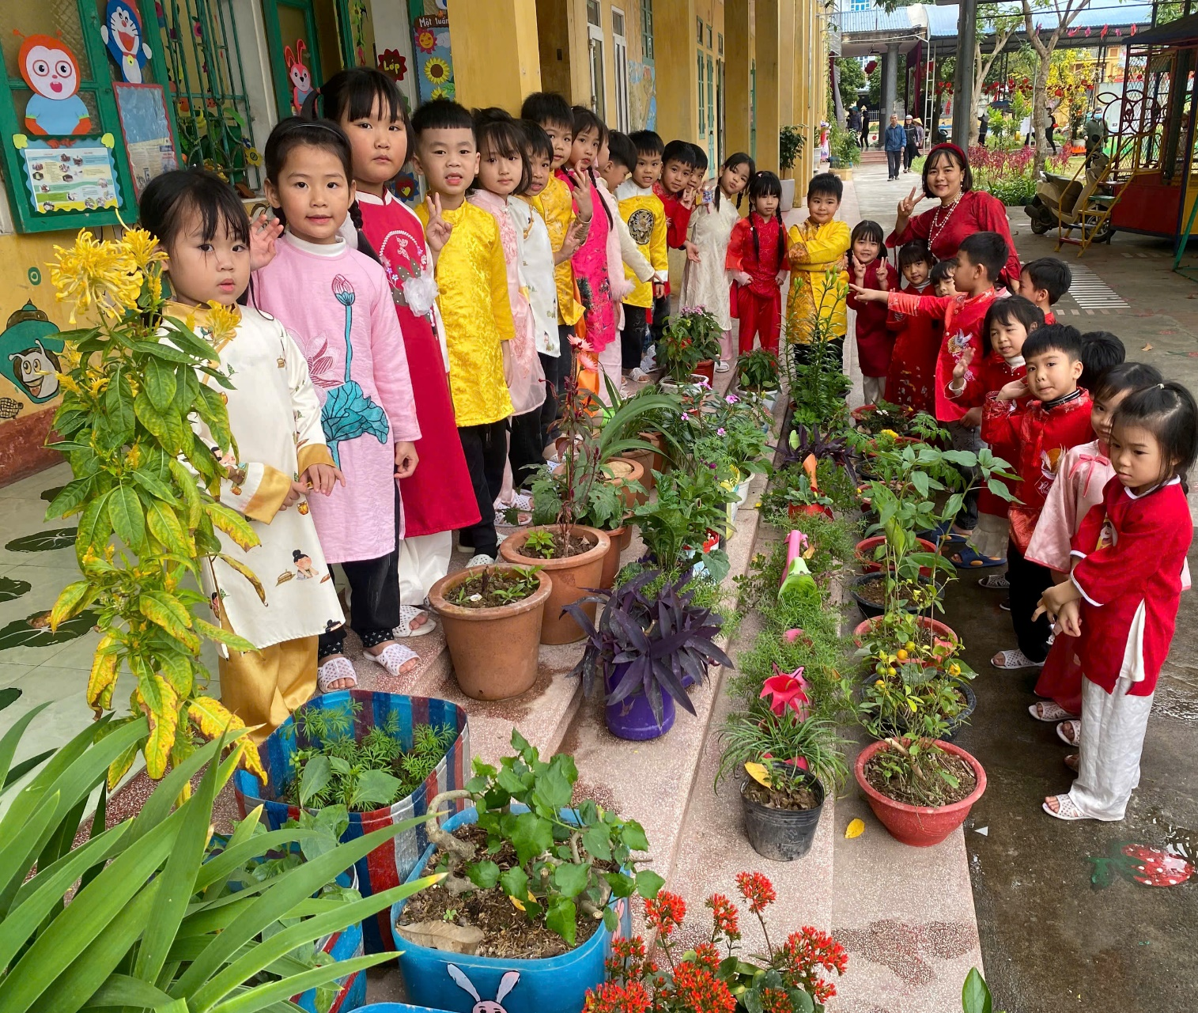
Mỗi mầm cây được gieo trồng hôm nay chính là niềm tin, là hy vọng cho một môi trường học tập thân thiện, an toàn và tràn đầy sức sống 🌿

